GROHE Hebelgriffe Atrio Private C. 48458 White Attica Caesarstone chrom

GROHE

Eigenschaften

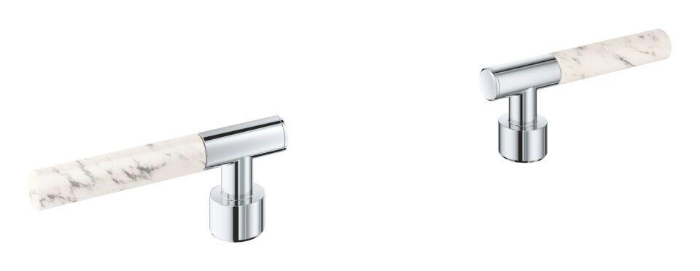

HAN:

48458000

Ausführung

Griff

Grundfarbe

Chrom

Temperaturanzeige

ohne